**《小数除法（八）》学习指南**

**学习目标：**

1.通过练习进一步巩固小数除法的计算方法，并能在解决实际问题时根据实际需要灵活的取商的近似值。

2.通过独立思考、交流讨论等活动，培养分析问题的能力和语言表达的能力。

3.通过分析数量关系，解决实际问题，感受知识之间的密切联系，发展应用意识。

**学习任务单：**

**【课前准备】**

笔、学习指南

**【课上活动】**

活动一： 根据信息，你能提出用除法解决的问题吗？并解答。

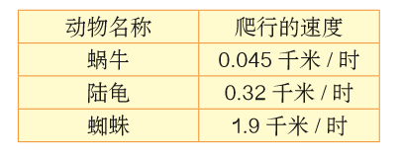

活动二：

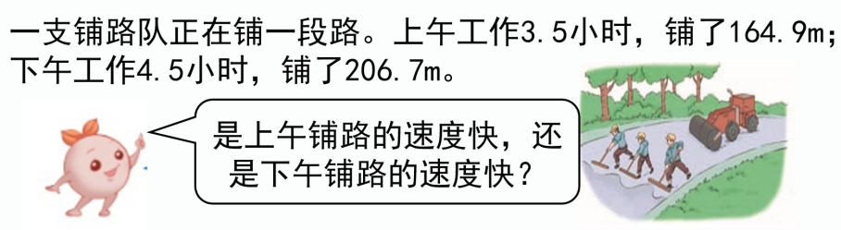

活动三：

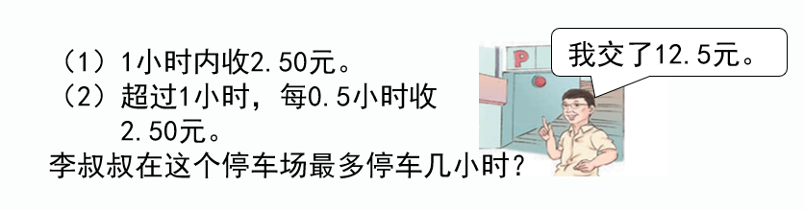

**【课后小结】**

我们一起研究了小数除法在生活中的问题，你有什么收获吗？

**【课后作业】**

1.数学书第37页第8题

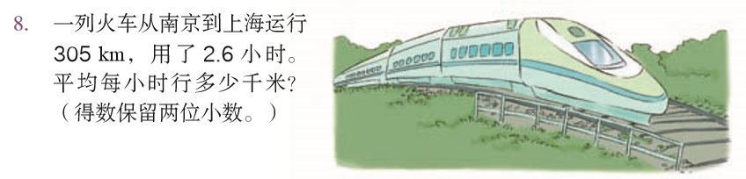

2.数学书第37页第10题

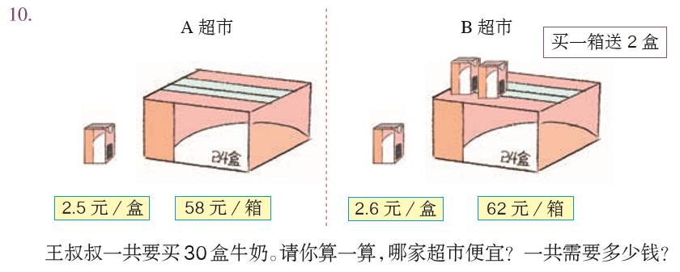

**【参考答案】**

1. 数学书第37页第8题答案

305÷2.6≈117.31（千米）

答：平均每小时行117.31千米。

2. 数学书第37页第10题答案

A超市：58＋2.5×6=73（元）

B超市：62＋2.6×4=72.4（元）

答：B超市便宜。